VASQUEZ TAPUY EMILIA VALESKA

tERCER seMESTRE PARALELO: A

MATEMATICAS III

SOLUCION GENERAL DE ECUACIONES DIFERENCIALES ORDINARIAS – NOTACION e^U

**Ejercicios libro Ranville Pág. 36 Ejercicios 26 al 33**

🡪

🡪 🡪

🡪

*GRAFICA EN GEOGEBRA*

*Lo primero es que debemos arreglar la ecuación de tal manera que quede en función de*

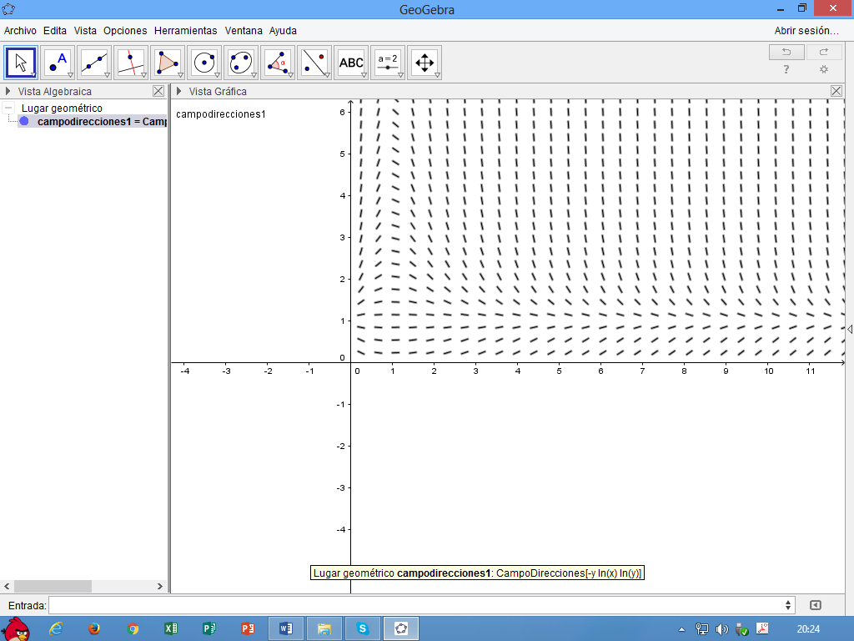

Campo Direccional de la ecuación

* *Ingresar el código CampoDirecciones[ <f(x, y)> ] en f(x, y) ingresar la ecuación*

*sin y’*

* *Ir a la parte superior de la ventana, dar clic en vista Cas*
* *En la entrada de la vista Cas ingresar la ecuación completa en función de y’ con el código*

*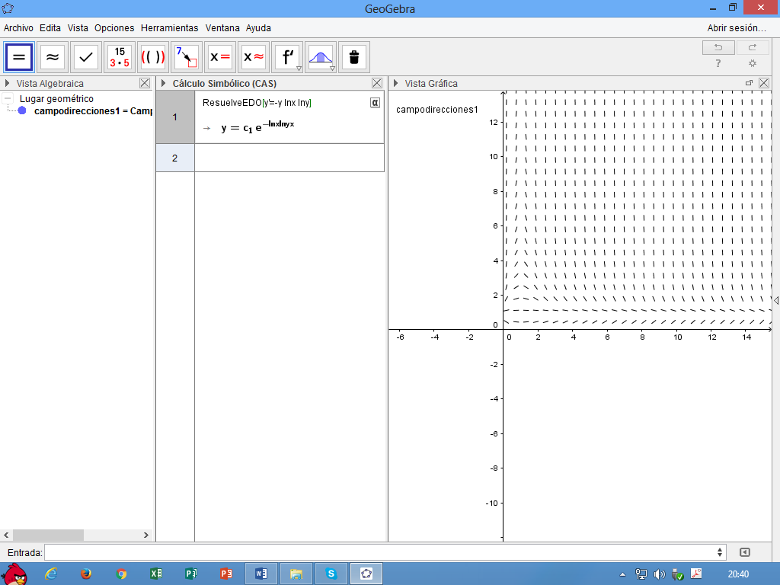****ResuelveEDO[laecuacionenfuncion]***

Ingresar la ecuación

*\*\*NO SE OBTIENE UNA GRAFICA PORQUE NO TIENE PUNTOS PARA GRAFICAR.*

🡪

🡪

🡪

🡪

🡪

GRAFICA EN GEOGEBRA

* *Debemos arreglar la ecuación de tal manera que quede en función de*
* *Ingresar el código CampoDirecciones[ <f(x, y)> ] en f(x, y) ingresar la ecuación sin y’*

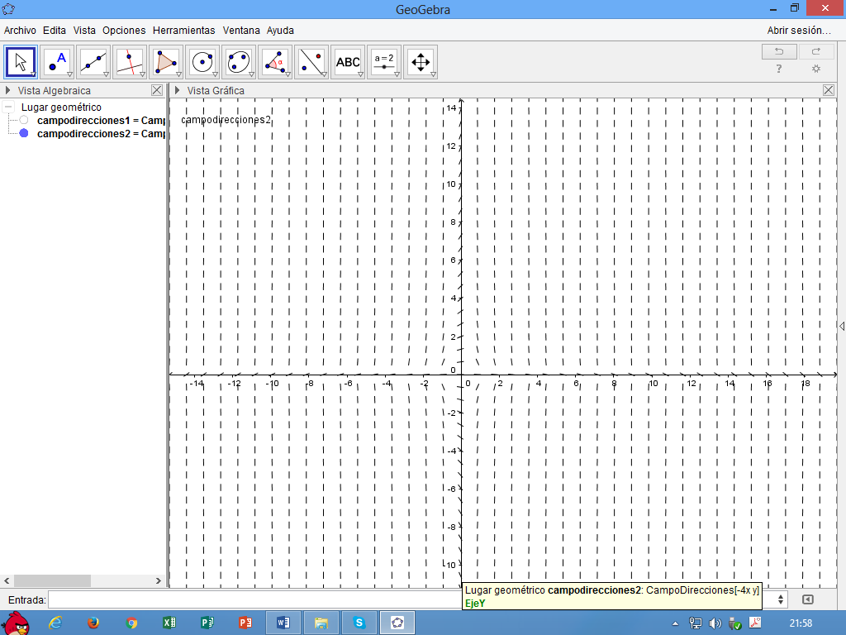

* *En la entrada de la vista Cas ingresar la ecuación completa en función de y’ con el código*

*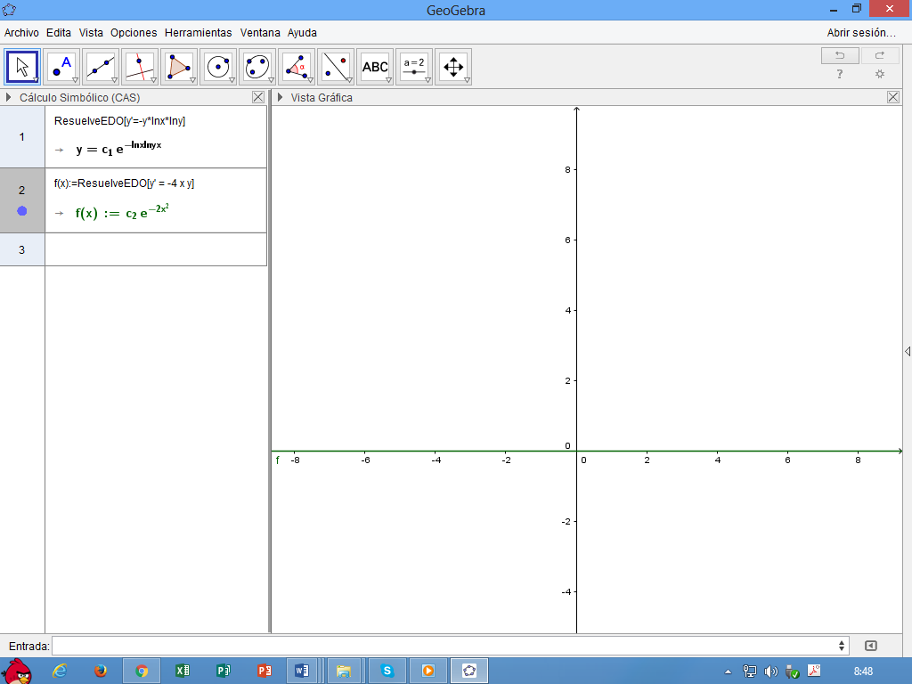****ResuelveEDO[laecuacionenfuncion]***

Se obtiene la ecuación

🡪

🡪

🡪

🡪

🡪

GRAFICA EN GEOGEBRA

* *Debemos arreglar la ecuación de tal manera que quede en función de*
* *Ingresar el código CampoDirecciones[ <f(x, y)> ] en f(x, y) ingresar la ecuación sin y’*
* 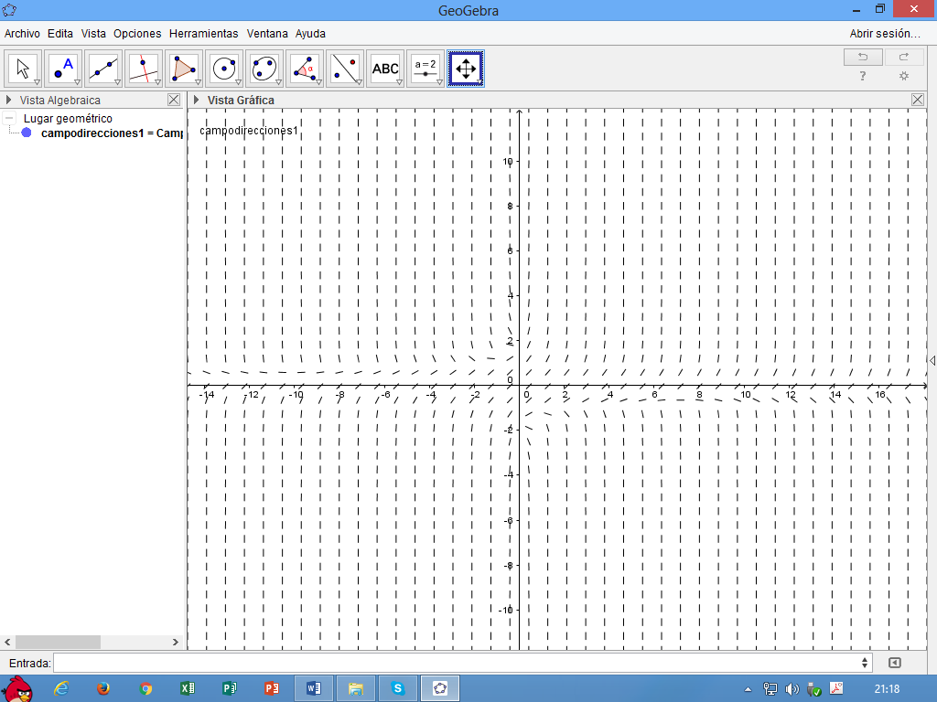*En la entrada de la vista Cas ingresar la ecuación completa en función de y’ con el código*

**ResuelveEDO[laecuacionenfuncion]**

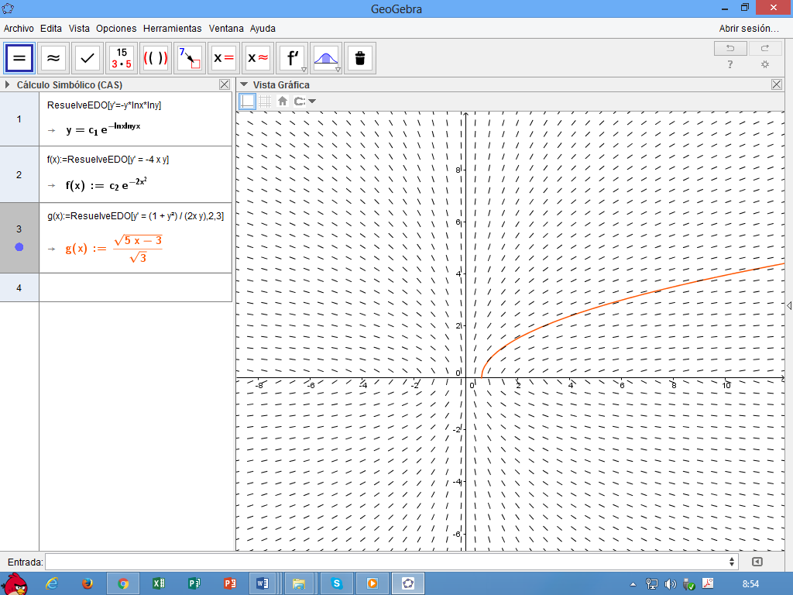

🡪

🡪

🡪

🡪

🡪

GRAFICA EN GEOGEBRA

* *Debemos arreglar la ecuación de tal manera que quede en función de*
* *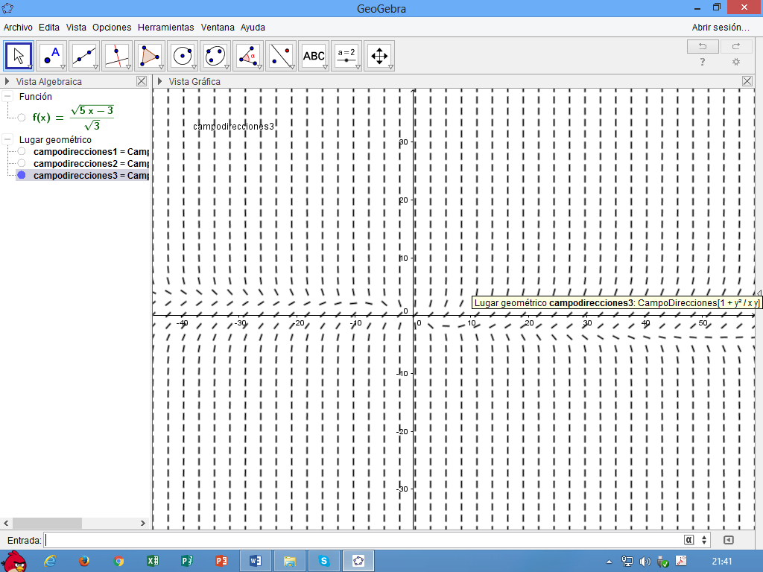Ingresar el código CampoDirecciones[ <f(x, y)> ] en f(x, y) ingresar la ecuación sin y’*
* *En la entrada de la vista Cas ingresar la ecuación completa en función de y’ con el código*

***ResuelveEDO[laecuacionenfuncion]***

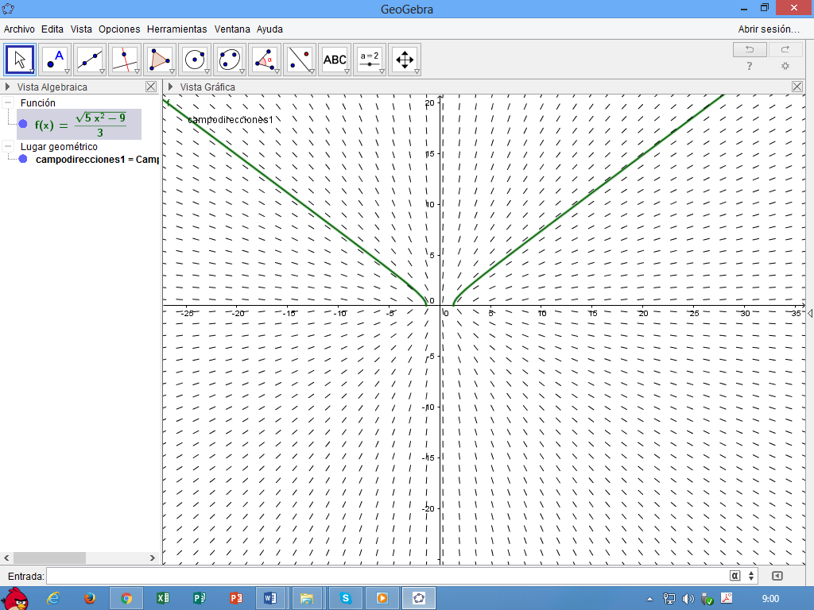

🡪

🡪

🡪

🡪

🡪

GRAFICA EN GEOGEBRA

* *Debemos arreglar la ecuación de tal manera que quede en función de*
* *Ingresar el código CampoDirecciones[ <f(x, y)> ] en f(x, y) ingresar la ecuación sin y’*

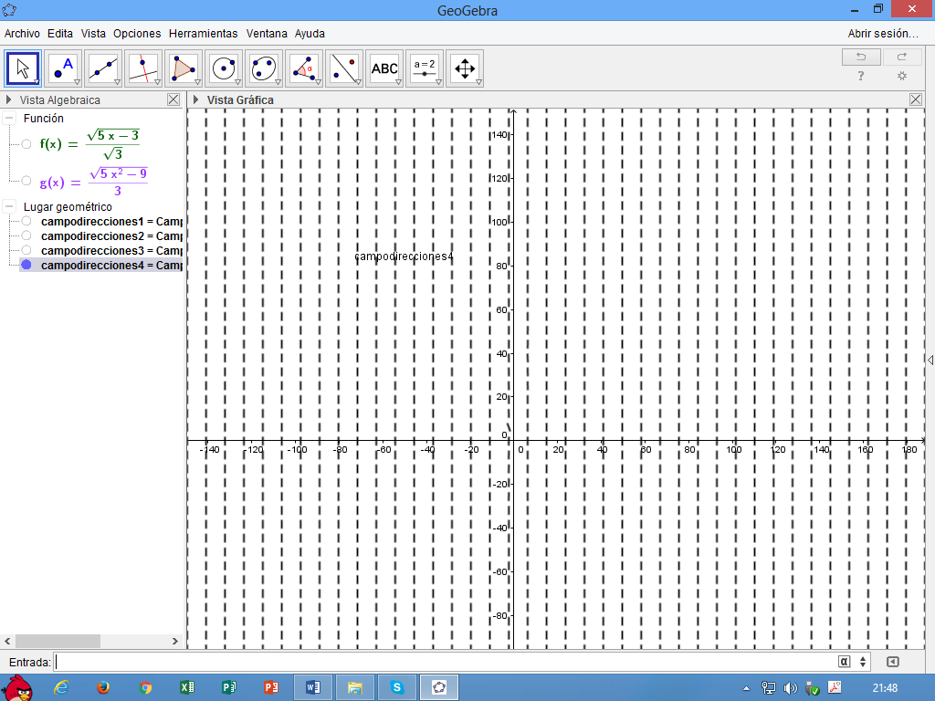

* *En la entrada de la vista Cas ingresar la ecuación completa en función de y’ con el código*

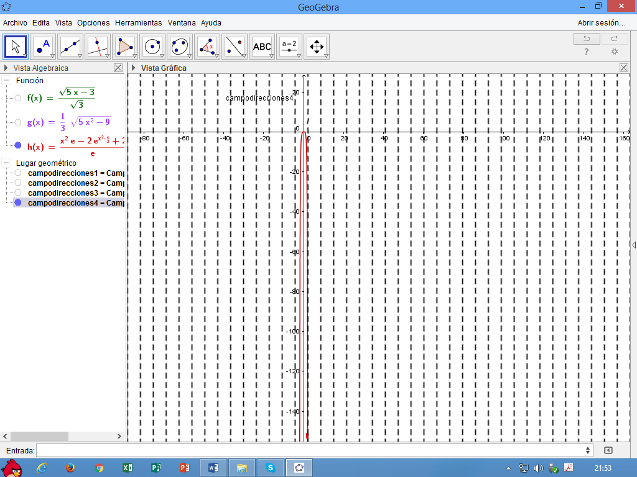**ResuelveEDO[laecuacionenfuncion]**

🡪

🡪

*GRAFICA EN GEOGEBRA*

* *Debemos arreglar la ecuación de tal manera que quede en función de*
* *Ingresar el código CampoDirecciones[ <f(x, y)> ] en f(x, y) ingresar la ecuación sin y’*

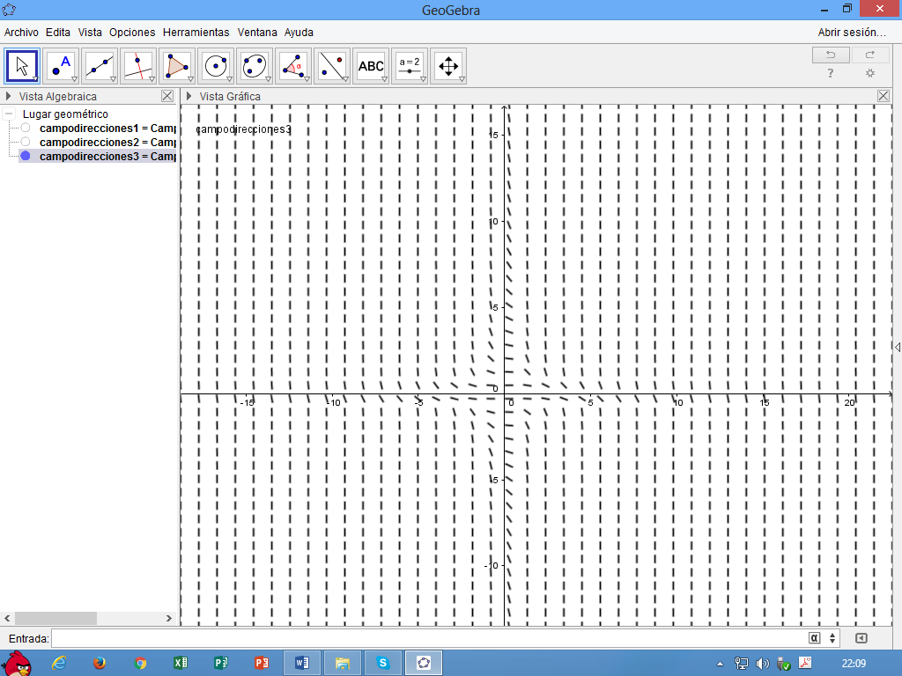

*Debemos superar las variables r de un lado de la ecuación y los sen del otro*

*Proceder a integrar todos los términos de la ecuación*

*Remplazar el valor de las condiciones de frontera*

*Remplazar el valor de c en la ecuación inicial y resolvemos*

***RESPUESTA****:*

**\*\*No se puede realizar campo direccional ni graficar dicha ecuación debido a que tiene constantes y los valores de fronteras contienen letras**

🡪

🡪

**\*\*No se puede realizar campo direccional ni graficar dicha ecuación debido a que tiene constantes y los valores de fronteras contienen letras**